**SLOVENKÁ TECHNICKÁ UNIVERZITA V BRATISLAVE**

**FAKULTA ELEKTROTECHNIKY A INFORMATIKY**

**Vizuálne systémy**

Zadanie č2. Detekcia hrán Laplaceovým operátorom

Cvičenie v pondelok 13:00

Letný semester 16/17 Bálint Domonkos  
1.ročník ing., Robotika Amir Hussein

**Laplaceov operátor**, teda druhá derivácia, predstavuje rýchlosť zmeny hodnôt jasu resp. zmenu zmeny jasu. Prejaví sa najmä na strmých alebo izolovaných hranách alebo ju možno použiť na detekciu izolovaných bodov- bude zvýrazňovať aj šum.

Laplace(x,y) predstavuje obrázok s pixelovou hustotou s hodnotamy I(x,y) je daná -

Eqn:eqnlog1

Druhú deriváciu v smere *x* je možné v diskrétnom obraze počítať ako rozdiel rozdielov hodnôt jasu vedľa seba. Na detekciu izolovaných bodov možno použiť tzv. Laplaceov operátor \Delta^2 . Pre Laplaceov operátor sa používajú masky v pozitívnej alebo negatívnej variante

|  |  |
| --- | --- |
| h_1 = \left [ \begin{array}{ccc} 0 & 1 & 0 \\ 1 & -4 & 1 \\ 0 & 1 & 0 \end{array} \right ] |  |

|  |  |
| --- | --- |
| h_2 = \left [ \begin{array}{ccc} 0 & -1 & 0 \\ -1 & 4 & -1 \\ 0 & -1 & 0 \end{array} \right ] | (7) |

Spolu s Laplaceovým operátorom sa používa i vyhladzovací Gaussovnský filter. Vtedy hovoríme o Laplaciáne Gaussiánu – LoG. Aproximácia operátora LoG v maske 5×5:

|  |
| --- |
|  |

Často sa používa Laplacovo – Gausov logaritmus.

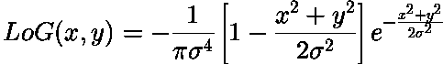

Ktorej vysledok je –

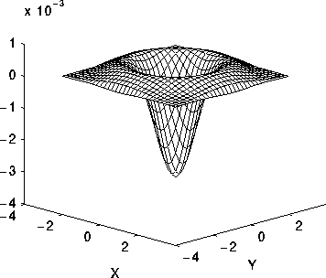

Reálny príklad –

Horný obrázok je pred použitím Log. Spodný je výsledok transformácie.

[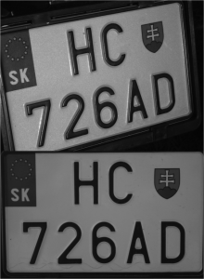](http://www.posterus.sk/wp-content/uploads/p11234_14_obr06.png)